

GAZİ ÜNİVERSİTESİ
TEKNOLOJİ FAKÜLTESİ
BİLGİSAYAR MÜHENDİSLİĞİ BÖLÜMÜ
BMT317 ALGORİTMALAR DERSİ
2025-2026 GÜZ YARIYILI
DÖNEM SONU PROJESİ RAPORU

PROJE ADI: Algoritmik Stok Optimizasyonu

Projeyi Hazırlayanlar:
23181616024 İREM CİBELEK
23181616051 ŞEVVALSU AKTAŞ

DOÇ. DR. ADEM TEKEREK

- GİRİŞ
Günümüz perakende sektöründe, kâr marjlarını artırmanın en temel yolu etkin bir stok optimizasyonu sağlamaktır. İşletmeler, sınırlı bütçe ve depo kapasitesi gibi kısıtlar altında, hangi ürünlerden ne kadar tedarik etmeleri gerektiğine karar verirken zorlu bir seçim süreciyle karşı karşıya kalırlar. Bu karar problemi, bilgisayar bilimleri literatüründe "0/1 Sırt Çantası Problemi" (0/1 Knapsack Problem) olarak bilinen klasik bir kombinatoryal optimizasyon problemidir.
Bu projede, Walmart mağaza verileri Python ile Pandas ve Numpy kütüphaneleri kullanılarak temizlenmiş, gerçekçi bir senaryo oluşturulmuştur. Sistemin amacı, kullanıcı tarafından belirlenen bütçe yüzdesine göre en mantıklı ürün sepetini oluşturmaktır. Bunu yaparken, hızlı sonuç veren Greedy yaklaşım ile kesin sonuç veren Dinamik Programlama yöntemleri karşılaştırılmıştır. Proje, modern yapay zeka araçlarına başvurmadan, temel algoritma prensipleri ve veri yapıları kullanılarak bu problemin nasıl çözülebileceğini göstermektedir.
Uygulama Java dili ile geliştirilmiş olup, dış kütüphane bağımlılığı en aza indirilmiştir. Özellikle sıralama işlemleri için Merge Sort algoritması sisteme entegre edilmiştir. Çalışmanın sonucunda, iki algoritmanın çalışma süreleri ve elde ettikleri toplam kâr değerleri görselleştirilerek, algoritmik verimlilik analizi yapılmıştır.
Bu çalışmanın temel amacı, Greedy (Açgözlü) ve Dynamic Programming (DP) algoritmalarını aynı problem üzerinde uygulayarak:
- Çözüm kalitesi (toplam değer),
- Hesaplama süresi (çalışma zamanı),
- Bütçe kullanımı
açılarından karşılaştırmalı olarak analiz etmektir.
Bu projenin hedefleri aşağıda özetlenmiştir:
- Stok optimizasyon problemini algoritmik bir çerçevede modellemek,
- Greedy ve DP algoritmalarının performanslarını karşılaştırmak,
- Sonuçları görsel grafiklerle desteklemek,
- Algoritmaların avantaj ve dezavantajlarını deneysel olarak ortaya koymak.

- LİTERATÜR TARAMASI
Sırt çantası problemleri üzerine yapılan en kapsamlı çalışmalardan biri olan Martello ve Toth (1990), Dinamik Programlama yönteminin zaman karmaşıklığının O(nC) olduğunu belirtmiştir. Yazarlar, bu karmaşıklığın 'pseudo-polynomial' (yalancı polinom) yapıda olduğunu, yani işlem süresinin sadece eleman sayısına (n) değil, aynı zamanda çanta kapasitesine (C) de bağlı olduğunu vurgulamışlardır. Bu teorik bilgi, projemizde elde edilen deneysel verilerle örtüşmektedir; nitekim bütçe (kapasite) arttıkça, Dinamik Programlama algoritmasının çalışma süresinde gözlemlenen belirgin artışın temel nedeni bu matematiksel yapıdır. [1]
Algoritma analizinin temel başvuru kaynaklarından biri olan Cormen, Leiserson, Rivest ve Stein (2001) tarafından yapılan incelemelerde, Sırt Çantası (Knapsack) problemi 'Kesirli' (Fractional) ve '0/1' (Binary) olmak üzere iki temel varyasyonda ele alınmıştır. Yazarlar, nesnelerin bölünebildiği (örneğin toz şeker, sıvı vb.) durumlarda 'Açgözlü' (Greedy) stratejinin (birim ağırlık başına en yüksek değere sahip nesneyi seçmek) optimum sonucu verdiğini ispatlamıştır. Ancak, bu projede ele alınan ve nesnelerin bölünemediği (bir televizyonun yarısının satılamaması gibi) 0/1 Sırt Çantası probleminde, Greedy yaklaşımının her zaman global optimum çözüme ulaşamadığı, boş kalan kapasiteleri verimli kullanamadığı gösterilmiştir. Çalışma, 0/1 varyasyonunun 'NP-Complete' karmaşıklık sınıfında yer aldığını belirtmekte ve bu problemin kesin çözümü için problemin 'optimum alt yapı' (optimal substructure) özelliğini kullanan Dinamik Programlama algoritmalarının gerekliliğini teorik olarak ortaya koymaktadır. [2]
Wu (2023) tarafından yapılan çalışmada, 0/1 sırt çantası probleminin (NP-Hard) çözümü için Dinamik Programlama ve Greedy algoritmaları, gerçek hayat kargo yükleme senaryoları üzerinden karşılaştırmalı olarak analiz edilmiştir. Çalışma, Dinamik Programlama yönteminin alt problemleri çözerek O(nC) zaman karmaşıklığı ile kesin (absolute) optimum sonucu garanti ettiğini, ancak çanta kapasitesi (C) çok büyüdüğünde hesaplama maliyetinin üstel olarak artabildiğini vurgulamaktadır. Buna karşılık, nesneleri 'değer/ağırlık' oranına göre sıralayan (Strategy 3) Greedy yaklaşımının, O (nlog n) karmaşıklığı ile çalıştığı ve kesin sonucu garanti etmese de uygulanabilir bir aralık sunduğu belirtilmiştir. Yazar, elde ettiği bulgular ışığında; mutlak doğruluğun şart olduğu küçük ölçekli problemlerde Dinamik Programlama'nın, zaman verimliliğinin kritik olduğu büyük ölçekli endüstriyel problemlerde ise Greedy algoritmasının tercih edilmesini önermiştir. [3]
Perakende sektöründe stok ve çeşit (assortment) optimizasyonu problemleri üzerine yapılan çalışmalarda, kâr maksimizasyonunun yanı sıra talep belirsizliğinden kaynaklanan risklerin de yönetilmesi gerektiği vurgulanmaktadır. Rooderkerk ve van Heerde (2016), perakende çeşit optimizasyonunu bir Robust 0/1 Knapsack Problemi olarak modellemiş ve bu problemin çözümü için risk ve getiri dengesini (risk-return balance) gözeten bir yaklaşım geliştirmiştir. Çalışma, ürünlerin kâr katkılarının deterministik (sabit) değil, stokastik (değişken) olduğu ve birbirleriyle kovaryans (birlikte değişim) gösterdiği gerçek dünya senaryolarını ele almaktadır. Araştırmacılar, geliştirdikleri 'Etkin Sınır' (Efficient Frontier) sezgisel algoritması ile, beklenen kârda çok küçük bir feragatle (%1 civarı) riskin (varyansın) önemli ölçüde azaltılabileceğini ve böylece daha güvenilir stok kararları alınabileceğini deneysel verilerle kanıtlamışlardır. [4]

- MATERYAL VE YÖNTEM
Bu bölümde, projede kullanılan veri kaynağı, verinin ham halden işlenebilir hale getirilmesi (ön işleme), kapsamın belirlenmesi ve problemin matematiksel modellemesi için uygulanan dönüşümler işlem sırasına göre detaylandırılmıştır.
3.1 Veri Ön İşleme (Python ile Veri Temizliği)
Seçilen ham veri üzerinde, Java uygulamasında işlenmeden önce tutarlılığı sağlamak amacıyla Python programlama dili ile Pandas ve Numpy kütüphaneleri kullanılarak bir ön işleme (preprocessing) süreci uygulanmıştır. Bu süreçte:
- Kayıp Veri (Null Values) Temizliği: Eksik bilgi içeren satırlar veri setinden çıkarılmıştır.
- Negatif Değer Kontrolü: İade işlemlerinden kaynaklanan negatif satış değerleri, optimizasyon problemini bozmaması için filtrelenmiştir.
- Tekilleştirme: Aynı departmana ait mükerrer kayıtlar birleştirilerek tekil veri haline getirilmiştir.
Temizlenen bu veri seti, cleanedWalmartTopStore.csv formatında dışarı aktarılarak Java algoritma modülüne girdi (input) olarak verilmiştir.
3.2 Veri Kaynağı ve Kapsamın Belirlenmesi
Projede kullanılan temel veri seti, Kaggle platformunda açık kaynak olarak paylaşılan ve perakende sektörüne ait gerçek satış verilerini içeren "Walmart Store Sales Forecasting" veri setidir.
Orijinal veri seti, 45 farklı mağazaya ait binlerce satırlık geçmiş satış verisini kapsamaktadır. Ancak bu projenin temel amacı, büyük veri işlemekten ziyade Greedy ve Dinamik Programlama algoritmalarının performanslarını karşılaştırmak olduğu için veri setinde ölçeklendirmeye gidilmiştir:
- Veri seti içerisinden en yüksek satış hacmine sahip olan mağazanın verileri filtrelenmiştir.
- Algoritmaların çalışma sürelerini (Time Complexity) gözlemlenebilir bir aralıkta tutmak ve bellek yönetimini optimize etmek amacıyla, departman sayısı belirli bir örneklem grubuna indirilmiştir.
3.3. Veri Dönüşümü ve Problem Modellemesi
Kaggle veri setinde ürünlerin sadece satış fiyatları (Weekly_Sales) yer almakta, ancak tedarik maliyetleri (Cost) doğrudan bulunmamaktadır. 0/1 Sırt Çantası (Knapsack) probleminin uygulanabilmesi için her departman çiftine (Maliyet, Değer) ihtiyaç duyulduğundan, maliyet verileri stokastik (rastgele) simülasyon yöntemiyle türetilmiştir.
Veri dönüşümü şu adımlarla gerçekleştirilmiştir:
- Değer (Value): Veri setindeki "Weekly_Sales" (Haftalık Satış) sütunu, doğrudan o departmanın "değeri" olarak kabul edilmiştir.
- Maliyet (Cost) Simülasyonu: Perakende sektöründeki gerçekçi kâr marjlarını modellemek amacıyla, her departman için %5 ile %40 arasında değişen rastgele bir kâr marjı belirlenmiştir.
- Sonuçların tekrarlanabilir olması için np.random.seed(42) kullanılarak rastgelelik sabitlenmiştir.
- Maliyet hesabı aşağıdaki formül ile tersine mühendislik yapılarak hesaplanmıştır:
Maliyet = Değer * (1- Marj)
- Veri Doğrulama: Hesaplanan maliyet değerlerinin 0 veya negatif olmasını engellemek için bir güvenlik kontrolü (sanity check) uygulanmış ve tüm değerlerin pozitif tam sayı (integer) olması sağlanmıştır.
Elde edilen [Dept, Cost, Value] üçlüsü, cleanedWalmartTopStore.csv dosyasına yazılarak Java algoritma modülüne girdi olarak verilmiştir.

- GELİŞTİRİLEN PROJE
Bu projede geliştirilen sistem, stok optimizasyon problemini çözmek amacıyla katmanlı ve modüler bir yazılım mimarisi ile tasarlanmıştır. Sistem, veri okuma, algoritma çözümü, sonuç analizi ve görselleştirme olmak üzere dört ana bileşenden oluşmaktadır. Uygulama Java programlama dili kullanılarak geliştirilmiş ve grafiksel kullanıcı arayüzü için Swing kütüphanesinden faydalanılmıştır.

- Sistem Mimarisi:
Geliştirilen yazılım mimarisi aşağıdaki ana paketlerden oluşmaktadır:
- model: Departman ve stok verilerinin temsil edildiği sınıflar
- algorithm: Greedy ve Dynamic Programming algoritmalarının temsil edildiği sınıflar
- util: Veri okuma ve yardımcı işlemler
- ui: Grafiksel kullanıcı arayüzü ve görselleştirme bileşenleri
- data: Veri setimizin bulunduğu klasör
Bu yapı sayesinde sistem, genişletilebilir, okunabilir ve bakımı kolay bir hâle getirilmiştir.
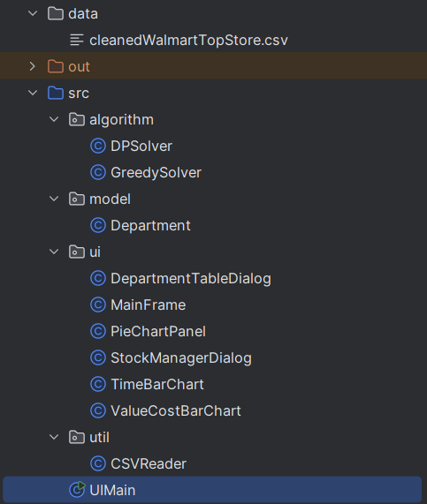
- Veri Modeli ve Girdi İşleme:
Stok verileri, CSV formatında tutulan bir dosyadan okunmaktadır. Her bir departman aşağıdaki özelliklerle modellenmiştir:
- Departman adı
- Birim maliyet
- Birim değer
- Zorunlu minimum stok miktarı
Bu yapı, Department sınıfı ile temsil edilmiştir. CSV dosyasının okunması ve ilgili nesnelerin oluşturulması işlemi CSVReader sınıfı aracılığıyla gerçekleştirilmiştir. Okunan veriler, algoritmaların kullanacağı ortak bir veri listesi hâline getirilmiştir.
- Algoritma Uygulamaları:
1) Greedy Algoritması Uygulaması
- Greedy algoritma, GreedySolver sınıfı içerisinde yazılmıştır. Bu algoritmada departmanlar, değer/maliyet oranına göre sıralanmakta ve bütçe sınırı aşılmadan sırayla seçilmektedir.
Algoritmanın temel adımları şu şekildedir:
- Zorunlu Stokların Ayrılması: Stok miktarı güvenlik seviyesinin (2 birim) altında olan ürünler için bütçeden öncelikli pay ayrılır.
- Temel Paket (Base Package) Alımı: Mağaza çeşitliliğini korumak amacıyla, zorunlu stoklardan sonra bütçe elverdiği sürece her departmandan birer adet ürün daha eklenir. Eğer bütçe yeterli değilse, en yüksek oranlı ürünler sırasıyla seçilir.
- Aday Listesinin Oluşturulması: Kalan kapasiteye göre her ürün, listede ayrı birer "eşya" (item) olarak çoğaltılarak algoritmaya girdi olarak hazırlanır.
- Sıralama ve Seçim: GreedySolver, kendisine gelen bu aday listesini Değer/Maliyet (Value/Cost) oranına göre büyükten küçüğe sıralar.
- Sonuç: Bütçe sınırı aşılmadığı sürece en yüksek oranlı ürünler sırasıyla seçilir. Bu yaklaşım yaklaşık doğrusal zaman karmaşıklığına (O (N log N)) sahiptir ve çok hızlı sonuç üretir.
2) Dinamik Programlama Algoritmasının Uygulanması
- Dinamik Programlama algoritması, DPSolver sınıfı içerisinde geliştirilmiştir. Bu yaklaşımda problem, alt problemlere ayrılarak çözülmüş ve bütçe-değer ilişkisini temsil eden bir DP tablosu oluşturulmuştur. Greedy ile aynı ön hazırlık süreçlerinden (Zorunlu Stok ve Temel Paket ayrımı) geçen "Artan Bütçe" ve "Kalan Ürünler" üzerinde çalışır.
Algoritma şu adımlardan oluşmaktadır:
- Alt Problemlere Bölme: Problem, "bu ürünü alırsam kalan bütçeyle ne yaparım, almazsam ne yaparım?" mantığıyla en küçük parçalara bölünür.
- DP Tablosu (Memoization): Tekrarlayan hesaplamaları önlemek için sonuçlar 2 boyutlu bir tabloda (Matris) tutulur. Satırlar ürünleri, sütunlar ise 0'dan başlayıp maksimum bütçeye kadar olan para birimlerini temsil eder.
- Karar Mekanizması: Her adımda Math.max(dahil_etme_degeri, dahil_etmeme_degeri) fonksiyonu ile kümülatif olarak en yüksek değer taşınır.
- Geri İzleme (Backtracking): Tablo doldurulduktan sonra, sağ alt köşeden (maksimum değerden) geriye doğru gidilerek hangi ürünlerin seçildiği tespit edilir.
- Sonuç: Bu yöntem, Greedy algoritmasının aksine yerel değil, Global Optimum (Kesin En İyi) sonucu garanti eder. Ancak işlem yükü ve bellek kullanımı daha fazladır.

- Algoritma Yürütme Akışı:
Her iki algoritma da aynı veri seti ve aynı bütçe oranı ile çalıştırılarak adil bir karşılaştırma sağlanmıştır. Algoritmaların çalışma süresi, Java System.nanoTime() fonksiyonu kullanılarak ölçülmüştür.
Çalışma akışı şu şekildedir:
- Veri Yükleme ve Başlatma (Initialization): Uygulama açıldığında CSV dosyası yalnızca bir kez okunur ve Department nesneleri olarak hafızaya (RAM) yüklenir. Kullanıcı "Stok Düzenle" ekranında değişiklik yapsa bile bu hafızadaki liste güncellenir, dosya tekrar okunmaz.
- Ön İşleme (Preprocessing) - Faz 1 & 2: "HESAPLA" butonuna basıldığında, algoritmalar devreye girmeden önce bütçeden sırasıyla şunlar düşülür:
- Zorunlu Stoklar: Güvenlik seviyesinin altındaki ürünler tamamlanır.
- Temel Paket (Base Package): Kalan bütçe ile (çeşitlilik adına) her üründen birer adet daha alınır.
- Aday Havuzunun Oluşturulması (Pool Generation): Geriye kalan "Serbest Bütçe" ve ürünlerin "Maksimum Kapasite" sınırları gözetilerek, algoritmaların üzerinde çalışacağı bir aday ürün listesi hazırlanır.
- Algoritmik Hesaplama (Solving): Hazırlanan aday listesi ve kalan bütçe, Greedy ve DP motorlarına ayrı ayrı gönderilir. Her iki motor da bağımsız olarak en iyi kombinasyonu arar.
- Sonuçların Görselleştirilmesi (Visualization): Elde edilen veriler (Seçilen ürünler, harcanan bütçe, toplam değer ve işlem süresi) kullanılarak;
- Metin tabanlı detaylı raporlar,
- Kâr/Maliyet sütun grafikleri,
- İşlem süresi grafikleri,
- Ve bütçe dağılımını gösteren pasta grafikler anlık olarak çizilir.

- Kullanıcı Arayüzü ve Görselleştirme:
Kullanıcı arayüzü, Java Swing kütüphanesi kullanılarak MainFrame sınıfı içerisinde, kullanıcı deneyimi (UX) ön planda tutularak geliştirilmiştir. Arayüz, statik bir gösterimden ziyade, kullanıcının veriye müdahale edebildiği ve sonuçları farklı boyutlarıyla analiz edebildiği etkileşimli bir "Dashboard" (Kontrol Paneli) yapısındadır.
Arayüzde:
- Etkileşimli Veri Yönetimi: Kullanıcı, "Stok Durumu & Düzenle" paneli (StockManagerDialog) üzerinden veritabanındaki stok miktarlarını anlık olarak görüntüleyebilir ve değiştirebilir. Yapılan değişiklikler hafızada tutularak hesaplamalara doğrudan etki eder.
- Dinamik Metin Raporları: Ekranın orta kısmında yer alan ayrık panellerde (Split Pane), Greedy ve DP algoritmalarının bütçeyi nasıl harcadığı adım adım (Zorunlu Alım -> Temel Paket -> Algoritmik Seçim) detaylı bir "Log" akışı olarak sunulur.
- Gelişmiş Grafiksel Analiz: Sonuçların kıyaslanması için üç farklı özel grafik bileşeni (Custom Component) tasarlanmıştır:
- Kâr/Maliyet Sütun Grafiği (Value-Cost Bar Chart): Algoritmaların harcadığı paraya karşılık ne kadar değer ürettiğini (ROI) yan yana sütunlarla kıyaslar.
- Zaman Performans Grafiği (Time Bar Chart): Algoritmaların çalışma sürelerini (milisaniye cinsinden) görselleştirerek hız farkını ortaya koyar.
- Bütçe Dağılım Pastası (Dual Pie Chart): Bütçenin ne kadarının "Zorunlu Stoklara", ne kadarının "Temel Pakete" ve ne kadarının "Algoritmik Seçime" ayrıldığını renk kodlarıyla gösterir. Çok küçük harcamalar bile görünürlük filtresi ile grafiğe yansıtılır.
- Detay Tabloları: Kullanıcı, grafiklerin ötesine geçerek "Detay" butonları aracılığıyla, hangi ürünün hangi aşamada (Zorunlu/Temel/Ekstra) seçildiğini listeleyen detaylı tablolara erişebilir.
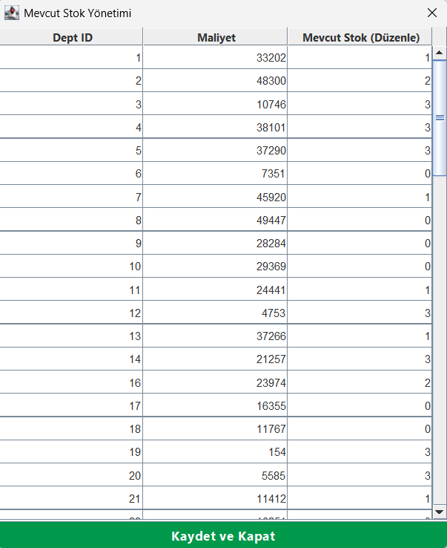
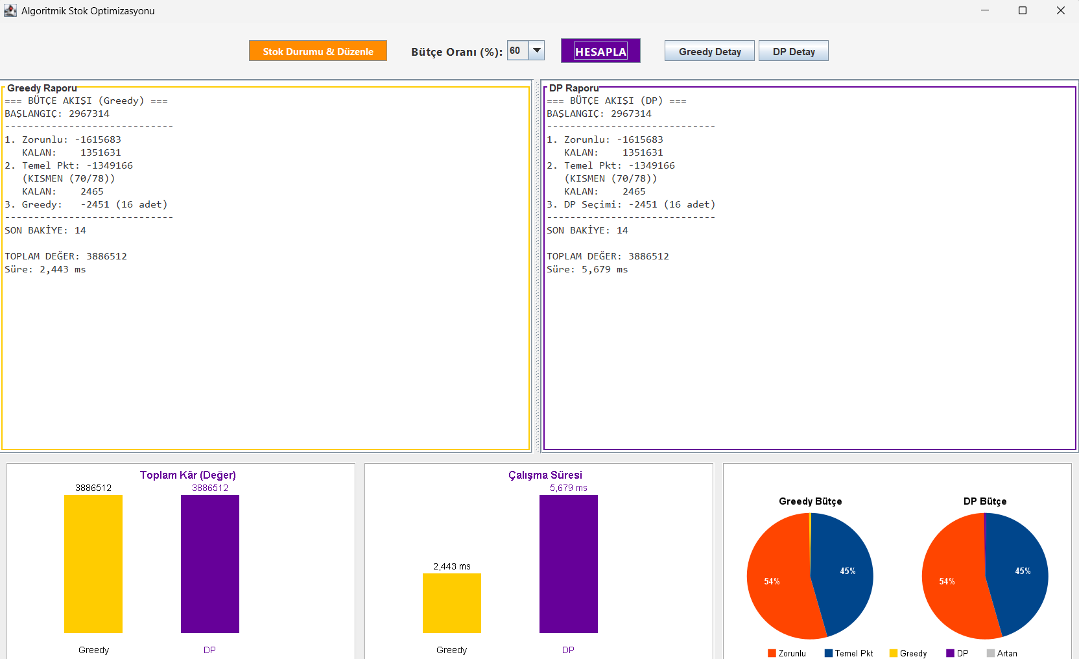
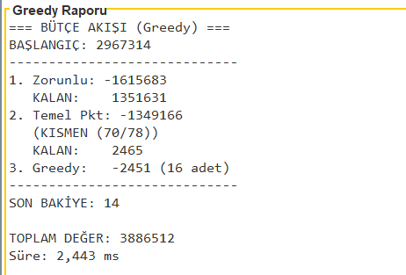
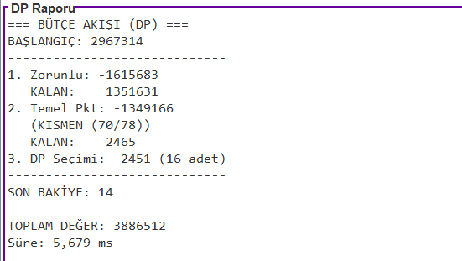
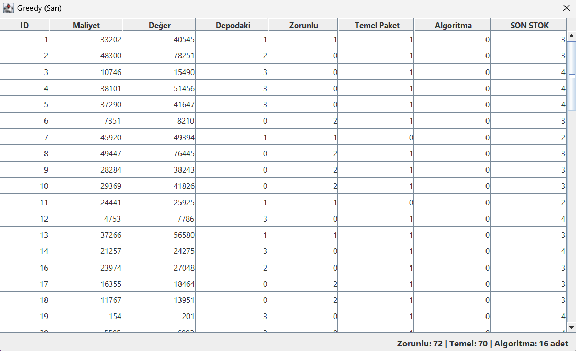
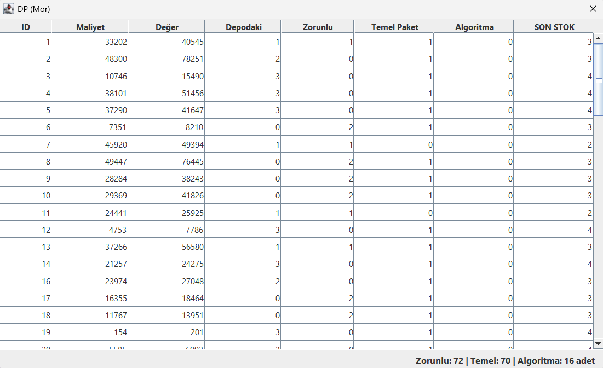
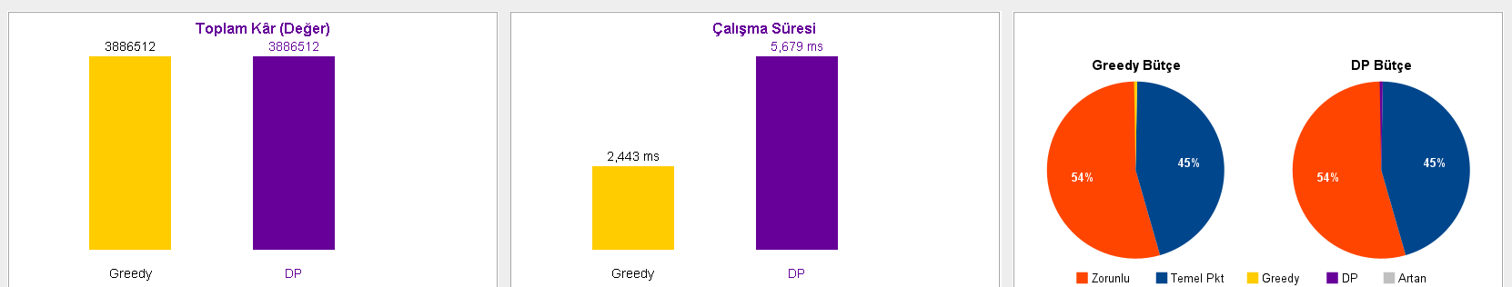

- Kod Modülerliği ve Bakım Kolaylığı:
Geliştirilen sistemde algoritma kodları ile kullanıcı arayüzü tamamen ayrılmıştır. Bu sayede:
- Yeni bir algoritma eklenmesi,
- Veri formatının değiştirilmesi,
- Arayüz güncellemeleri
mevcut sistem üzerinde minimum değişiklikle gerçekleştirilebilir.
Bu modüler yapı, yazılım mühendisliği prensiplerine uygun bir geliştirme süreci sunmaktadır.

- SONUÇ
Bu çalışmada, stok optimizasyon problemini çözmek amacıyla Greedy ve Dinamik Programlama (DP) algoritmaları karşılaştırmalı olarak incelenmiştir. Aynı veri seti ve bütçe kısıtları altında gerçekleştirilen deneysel sonuçlar, iki yaklaşım arasında belirgin performans ve çözüm kalitesi farkları olduğunu ortaya koymuştur.
Elde edilen bulgular, Greedy algoritmasının oldukça düşük yürütme süreleri ile çözüm üretebildiğini göstermektedir. Bu durum, algoritmanın basit karar mekanizması ve düşük hesaplama maliyeti sayesinde özellikle büyük veri setleri ve gerçek zamanlı uygulamalar için avantaj sağladığını ortaya koymaktadır. Ancak Greedy yaklaşım, her adımda yerel olarak en iyi görünen seçimi yapması nedeniyle, bazı senaryolarda bütçenin tamamını en verimli şekilde kullanamamakta ve global optimum çözüme ulaşamamaktadır.
Dinamik Programlama algoritması ise daha yüksek hesaplama süresi gerektirmesine rağmen, bütçe kısıtları altında elde edilebilecek maksimum toplam değeri garanti etmektedir. Özellikle bütçenin sınırlı olduğu ve seçimlerin kritik hâle geldiği durumlarda, DP yaklaşımının Greedy algoritmaya kıyasla daha başarılı sonuçlar ürettiği gözlemlenmiştir. Bu durum, DP algoritmasının problem uzayını sistematik biçimde tarayarak tüm olası kombinasyonları değerlendirmesinden kaynaklanmaktadır.
Karşılaştırmalı analizler, algoritma seçiminin uygulama gereksinimlerine bağlı olarak yapılması gerektiğini açıkça göstermektedir. Zaman kısıtının ön planda olduğu gerçek zamanlı sistemlerde Greedy algoritma uygun bir çözüm sunarken, toplam değerin maksimize edilmesinin kritik olduğu karar destek sistemlerinde Dinamik Programlama algoritması daha doğru bir tercih olmaktadır.
Sonuç olarak, bu çalışma farklı optimizasyon yaklaşımlarının stok yönetimi problemlerindeki etkilerini ortaya koymakta ve problem bağlamına uygun algoritma seçiminin önemini vurgulamaktadır. Gelecek çalışmalarda, hibrit yaklaşımlar veya sezgisel algoritmalar kullanılarak hem çözüm kalitesi hem de çalışma süresi açısından daha dengeli sonuçlar elde edilmesi hedeflenmektedir.

- KAYNAKÇA
[1] S. Martello and P. Toth, Knapsack Problems: Algorithms and Computer Implementations. Chichester, UK: John Wiley & Sons, 1990.
[2] T. H. Cormen, C. E. Leiserson, R. L. Rivest, and C. Stein, Introduction to Algorithms, 2nd ed. Cambridge, MA: MIT Press, 2001.
[3] Y. Wu, "Comparison of dynamic programming and greedy algorithms and the way to solve 0-1 knapsack problem," in Proceedings of the 3rd International Conference on Signal Processing and Machine Learning, 2023, pp. 631-636, doi: 10.54254/2755-2721/5/20230666.
[4] R. P. Rooderkerk and H. J. van Heerde, "Robust optimization of the 0-1 knapsack problem: Balancing risk and return in assortment optimization," European Journal of Operational Research, vol. 250, no. 3, pp. 842-854, 2016.

- GITHUB PROJE LİNKİ
https://github.com/iremcibelek/stock-optimization

